1-

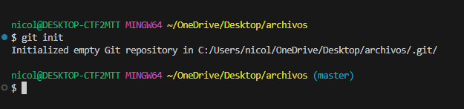

2-

3-

4-

5-

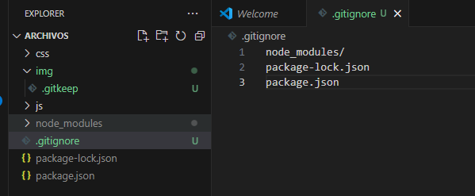

6-

7-

8-

9-



10-

11-

12- Acá se aplico git merge master para traer los cambios y además de unir el html con el css

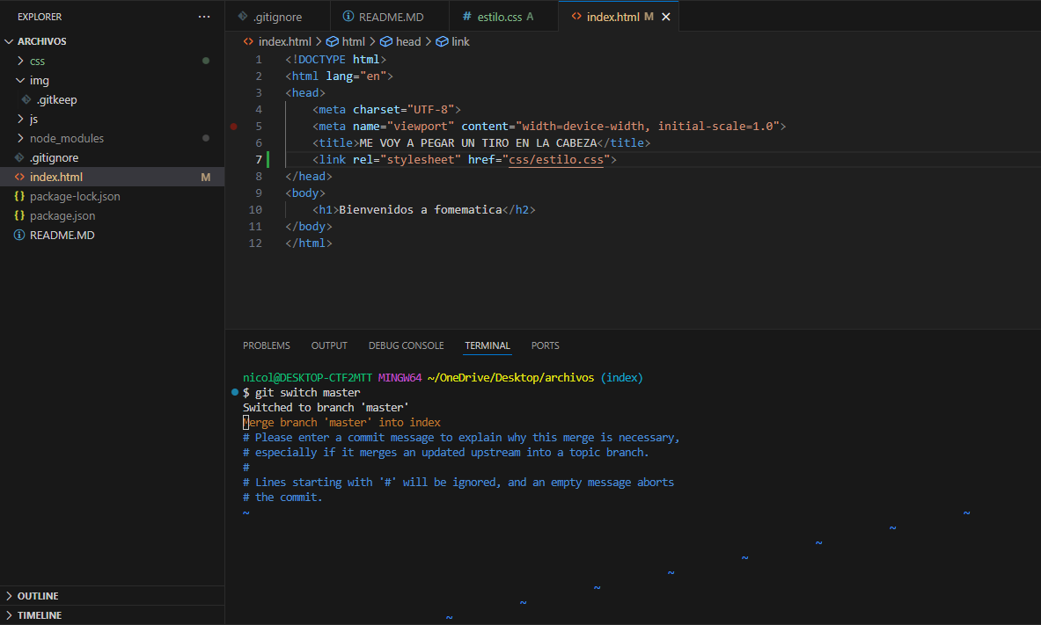

13-

15-

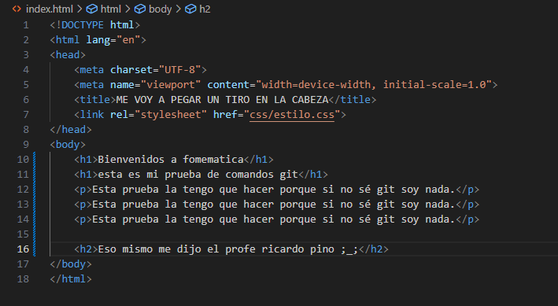

16-

17-

18-

19-

20-

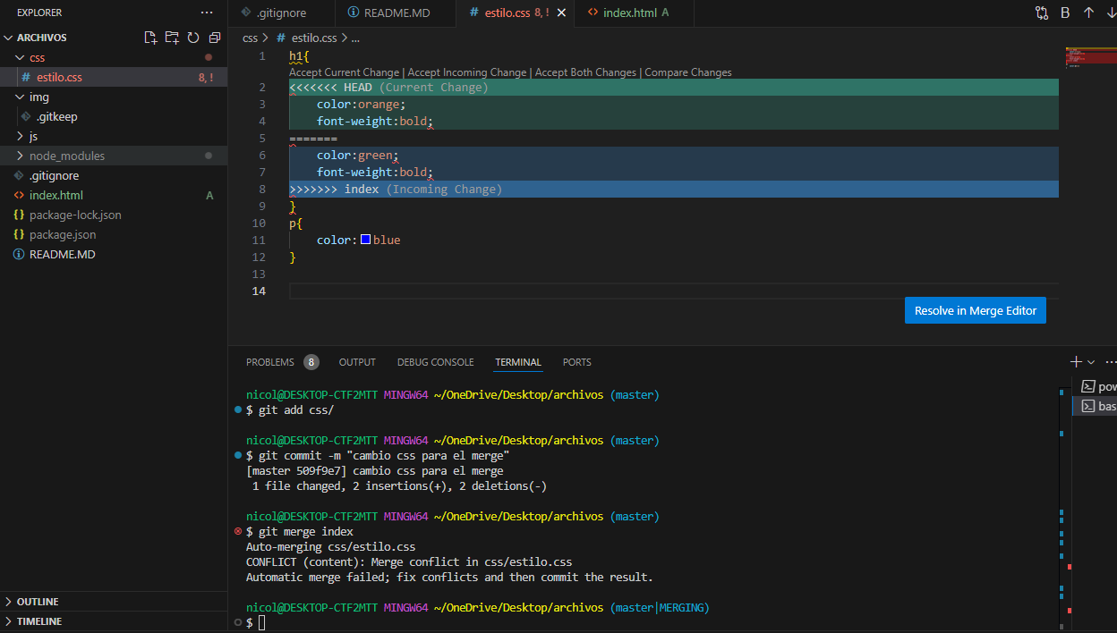

21-

22-

23-

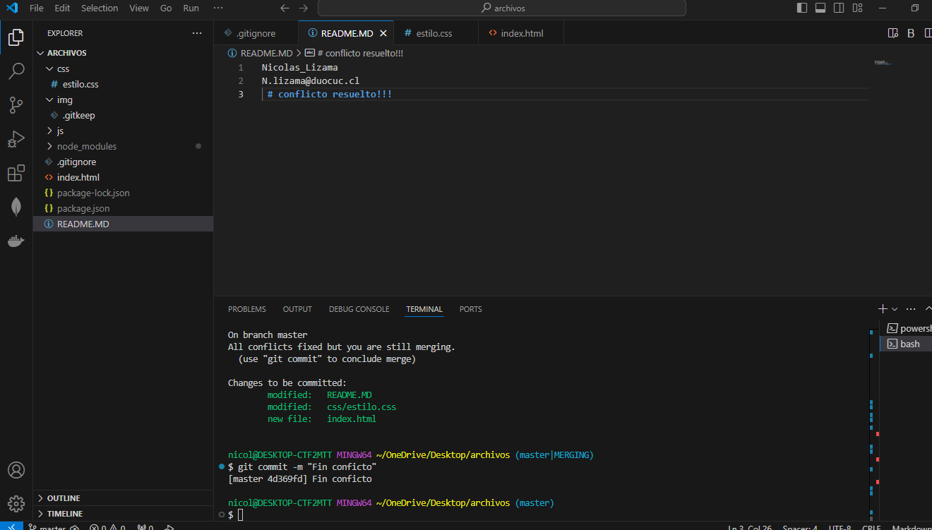

24-

25-

26-

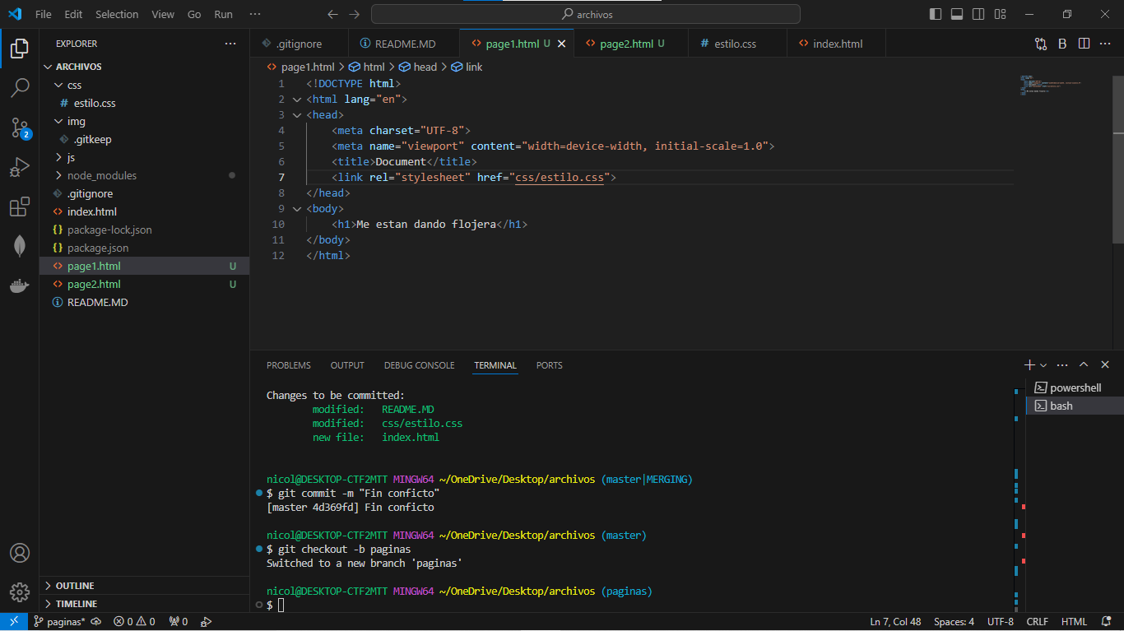27-

28-

29-

31-

32-

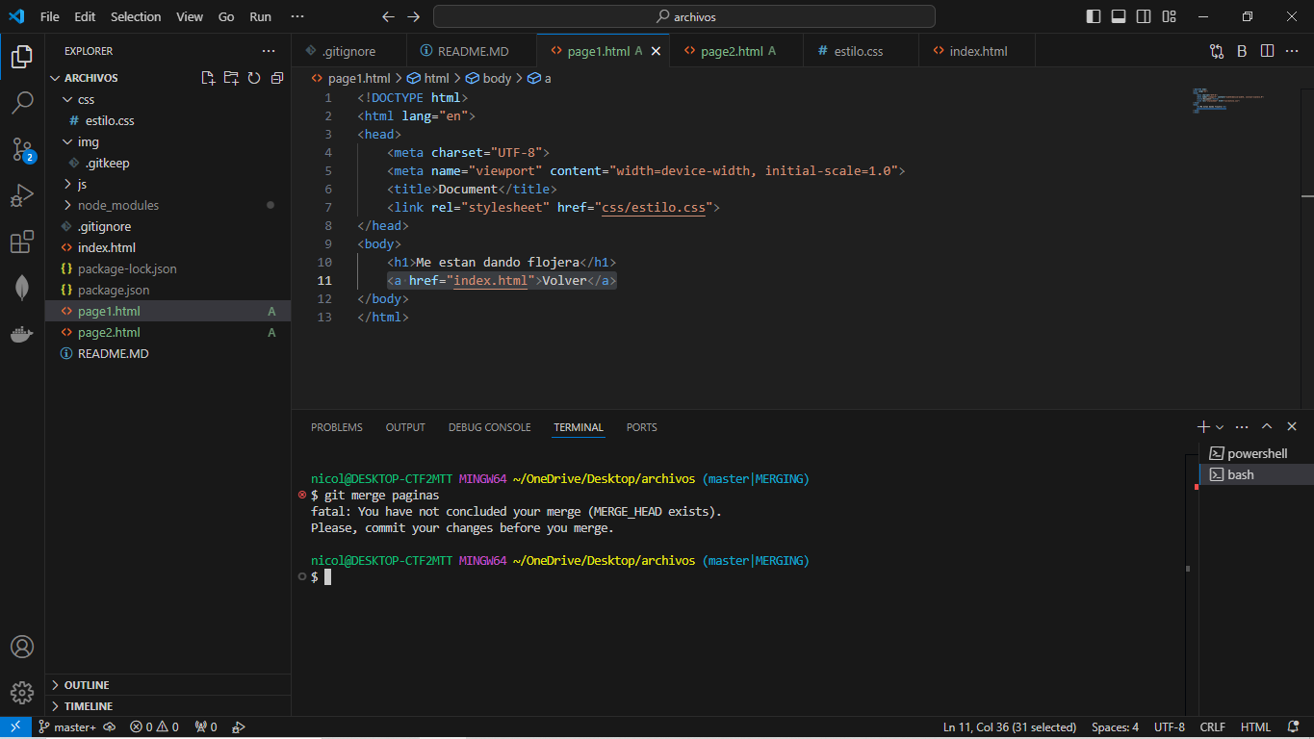

35-

36-

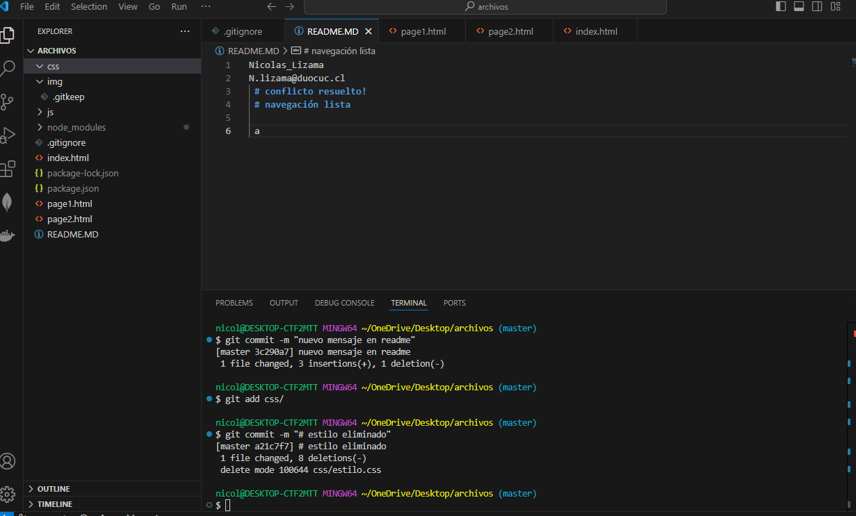

37-

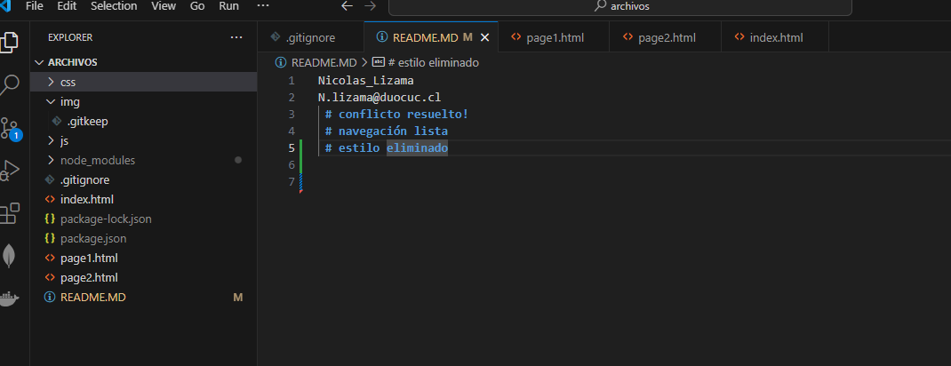

38-

39-

40-

